https://wiki.tcsbank.ru/pages/viewpage.action?pageId=42077242

Добавление пользователей на vm-ftp05
Перейти к концу метаданных
- Created by Shinkarev Arkadiy Sergeevich on авг 19, 2015
Переход к началу метаданных
- Создать директорию в /home/ftpsite, установить владельца virtual:virtual, права 0755
- Добавить пользователя в файл /etc/vsftpd/logins.txt (1-я строка — имя пользователя, 2-я строка — пароль)
- Создать файл с конфигурацией пользователя в /etc/vsftpd_user_conf/, имя файла = имя пользователя
- Выполнить команду для создания БД для vsftpd: db_load -T -t hash -f logins.txt vsftpd_login.db
Внешний адрес: ftp05.tinkoff.ru [91.194.226.90]
Внутренний адрес: vm-ftp05.tcsbank.ru [192.168.5.76]

Пример подключения к FTP с помощью FileZilla
- Перейти в Менеджер Сайтов (Файл –> Менеджер Сайтов)
- Добавить новый сайт, указать следующие параметры:
- Хост: ftp05.tinkoff.ru (если подключаться из внутренней сети Банка – vm-ftp05.tcsbank.ru)
- Протокол: FTP
- Шифрование: Требовать FTP через TLS (явный)
- Тип входа: Нормальный
- Имя пользователя и пароль в соотв. с учетными данными
- 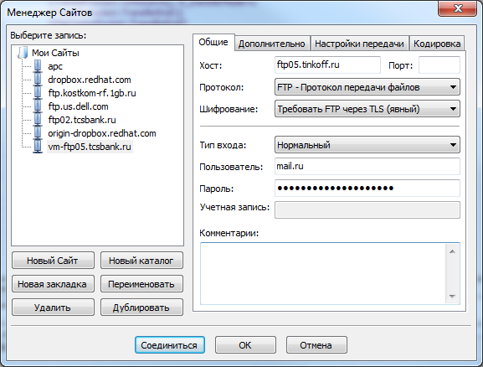
- Нажать кнопку «Соединиться», при запросе подтверждения сертификата – нажать ОК

# Related link.

https://wiki.tcsbank.ru/pages/viewpage.action?pageId=42077983

Контрагенты ftp05.tcsbank.ru

#
# 20200501
# SD: https://fsd.tcsbank.ru/case/3940963/info
#
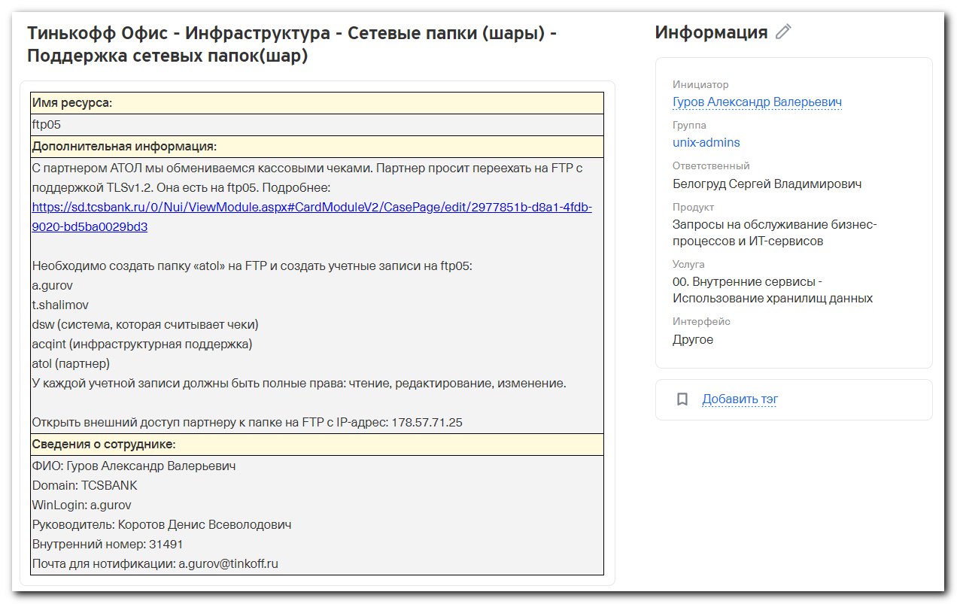

[support@centos ~]$ pwgen -c -n -s -C 16 10

[root@vm-ftp05 ~]# vim /etc/vsftpd/logins.txt
[root@vm-ftp05 ~]# mkdir /home/ftpsite/site2/atol
[root@vm-ftp05 ~]# chmod 0755 /home/ftpsite/site2/atol
[root@vm-ftp05 ~]# chown virtual:virtual /home/ftpsite/site2/atol

[root@vm-ftp05 ~]# vim -O /etc/vsftpd_user_conf/yell /etc/vsftpd_user_conf/a.gurov
2 files to edit
[root@vm-ftp05 ~]# vim -O /etc/vsftpd_user_conf/a.gurov /etc/vsftpd_user_conf/t.shalimov
2 files to edit
[root@vm-ftp05 ~]# cp /etc/vsftpd_user_conf/a.gurov /etc/vsftpd_user_conf/dsw
[root@vm-ftp05 ~]# cp /etc/vsftpd_user_conf/a.gurov /etc/vsftpd_user_conf/acqint
[root@vm-ftp05 ~]# cp /etc/vsftpd_user_conf/a.gurov /etc/vsftpd_user_conf/atol

[root@vm-ftp05 ~]# cat /etc/vsftpd_user_conf/a.gurov
local_root=/home/ftpsite/site2/atol/
write_enable=YES
[root@vm-ftp05 ~]#

[root@vm-ftp05 ~]# cd /etc/vsftpd/
[root@vm-ftp05 vsftpd]# db_load -T -t hash -f logins.txt vsftpd_login.db

# Test access to ftp05 with new account.
[s.belogrud@TCS4357]# lftp -e "set ftp:ssl-allow true; set ftp:ssl-protect-data true ; set passive-mode yes ; set ssl:verify-certificate no ; debug ; ls ; bye" -u 'atol','****' ftp05.tcsbank.ru
---- Соединение с ftp05.tcsbank.ru (192.168.5.76), порт 21
<--- 220 (vsFTPd 2.2.2)
---> FEAT
<--- 211-Features:
<--- AUTH SSL
<--- AUTH TLS
<--- EPRT
<--- EPSV
<--- MDTM
<--- PASV
<--- PBSZ
<--- PROT
<--- REST STREAM
<--- SIZE
<--- TVFS
<--- UTF8
<--- 211 End
---> AUTH TLS
<--- 234 Proceed with negotiation.
---> OPTS UTF8 ON
Certificate depth: 2; subject: /C=US/O=DigiCert Inc/OU=www.digicert.com/CN=DigiCert Global Root CA; issuer: /C=US/O=DigiCert Inc/OU=www.digicert.com/CN=DigiCert Global Root CA
Certificate depth: 1; subject: /C=US/O=DigiCert Inc/OU=www.digicert.com/CN=Thawte RSA CA 2018; issuer: /C=US/O=DigiCert Inc/OU=www.digicert.com/CN=DigiCert Global Root CA
Certificate depth: 0; subject: /CN=ftp05.tinkoff.ru; issuer: /C=US/O=DigiCert Inc/OU=www.digicert.com/CN=Thawte RSA CA 2018
WARNING: Certificate verification: subjectAltName does not match «ftp05.tcsbank.ru» (CA:DC:05:F9:71:2A:37:99:6A:CB:E9:96:72:A2:03:4A:4C:5A:7F:EA)
<--- 200 Always in UTF8 mode.
---> USER atol
<--- 331 Please specify the password.
---> PASS shAG4FLjgxh2X2cZ
<--- 230 Login successful.
---> PWD
<--- 257 "/"
---> PBSZ 0
<--- 200 PBSZ set to 0.
---> PROT P
<--- 200 PROT now Private.
---> PASV
<--- 227 Entering Passive Mode (192,168,5,76,117,130).
---- Соединение сокета данных с (192.168.5.76), порт 30082
---- Канал данных установлен
---> LIST
<--- 150 Here comes the directory listing.
WARNING: Certificate verification: subjectAltName does not match «ftp05.tcsbank.ru» (CA:DC:05:F9:71:2A:37:99:6A:CB:E9:96:72:A2:03:4A:4C:5A:7F:EA)
---- Got EOF on data connection
---- Закрытие соединения данных
<--- 226 Directory send OK.
---> QUIT
<--- 221 Goodbye.
---- Закрытие управляющего соединения
[s.belogrud@TCS4357]#

